**电视展架内容设计**

**尺寸：如下图**

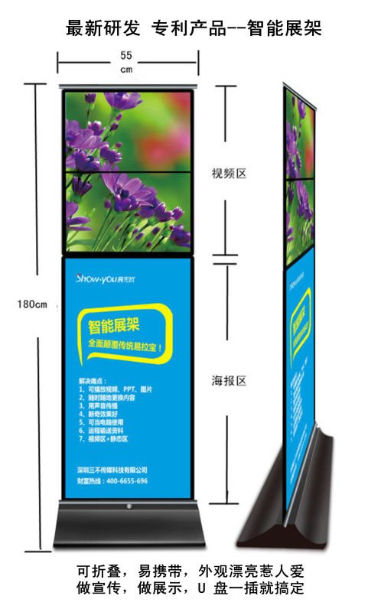

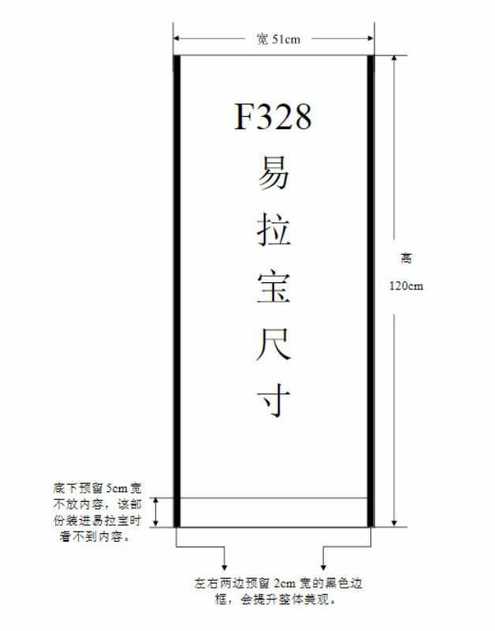

具体文案如下：

|  |
| --- |
| **云指小程序**  10亿免费流量，引爆产品销量  **小程序核心价值**  1、打造企业专属的微信线上商城  2、10亿免费微信流量，客户自动搜索上门  3、线上引流到线下门店，引爆产品销量  4、传统实体结合互联网销售渠道，招商加盟更有效  **我们的优势**  12年品质保证  7*24*365全天  在线服务支持  定时的线上线下培训支持  100人技术服务团队的支持  **12年**  **团队**  **培训**  **服务**  佛山市亿动网络有限公司  电话：4000 721 000  网址：[www.72e.net](http://www.72e.net)  总部地址：佛山市禅城区福宁路君宁大厦1座1801室  广州分公司：广州市海珠区广州大道南西和平商务中心北塔712、1112室  **云指**  国家高新技术企业  挂牌代码：668372 |